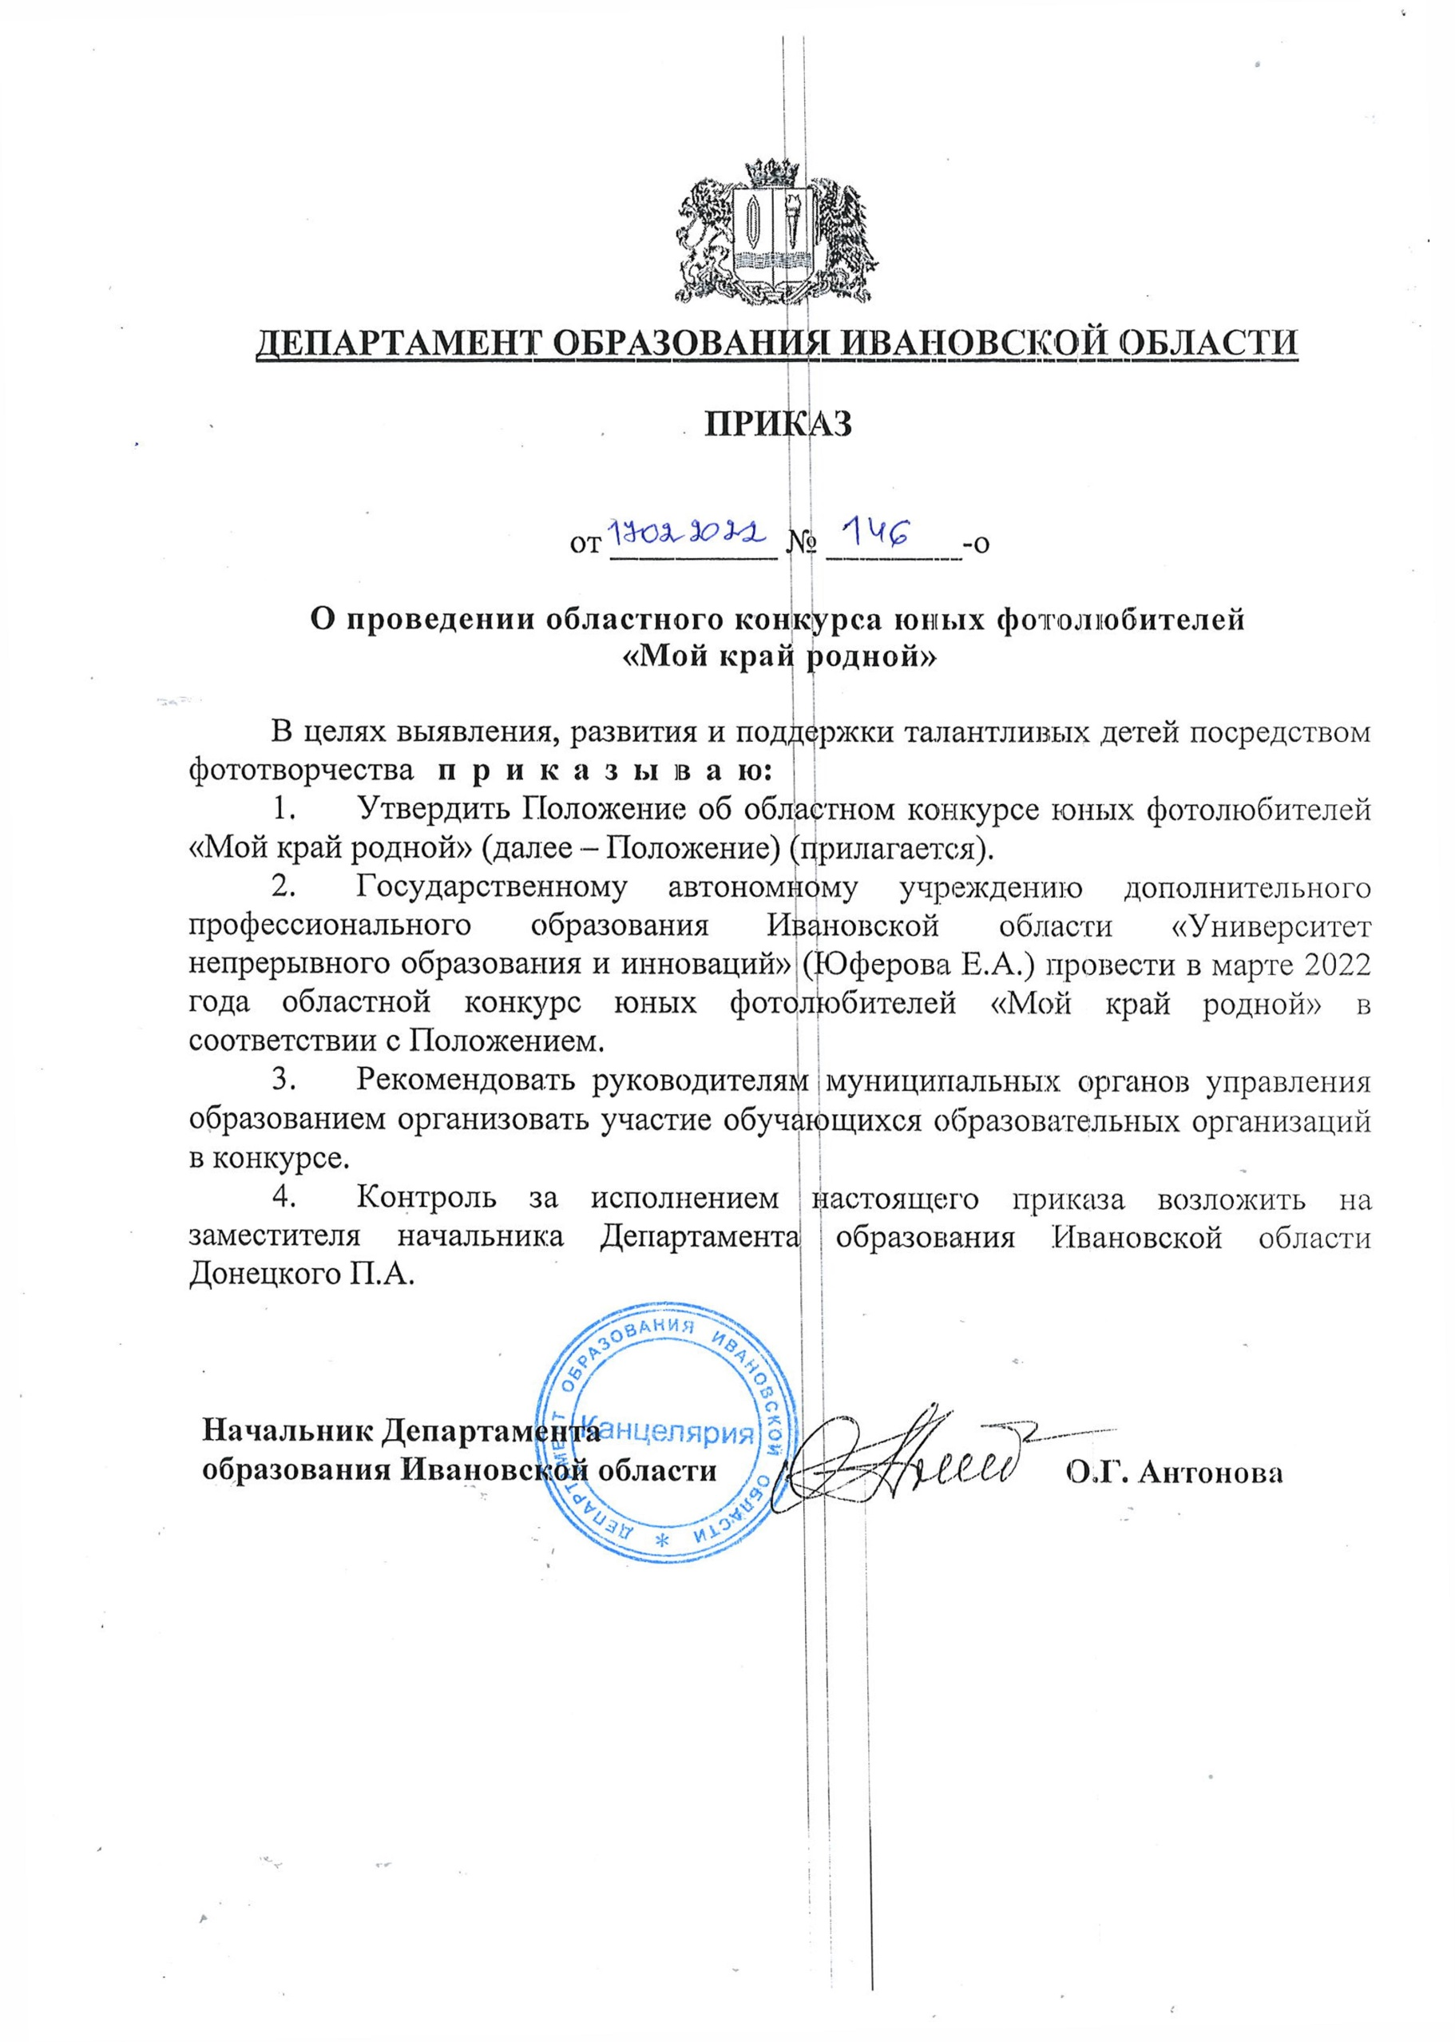
Приложение к приказу
Департамента образования
Ивановской области
от _________№ _______ -о

П О Л О Ж Е Н И Е
об областном конкурсе юных фотолюбителей
«Мой край родной»

- Общие положения
Областной конкурс юных фотолюбителей «Мой край родной», (далее – Конкурс), проводится в целях выявления, развития и поддержки талантливых детей посредством фототворчества.
Задачи:
-привлечение внимания обучающихся к истории, культуре, природе Ивановского края, воспитание бережного отношения к родному краю;
-раскрытие важности современных проблем по сохранению и использованию культурного наследия;
-популяризация фотоискусства среди детей Ивановской области;
-выявление юных талантливых фотографов, создание условий для совершенствования их профессионального уровня и предоставление возможности реализовать свой творческий потенциал.

- Участники Конкурса
  - В Конкурсе могут принимать участие обучающиеся в возрасте 10-17 лет детских и юношеских фотостудий и объединений образовательных организаций всех видов и типов.
  - Конкурс проводится в двух возрастных группах:
младшая группа – 10- 13 лет;
старшая группа – 14- 17 лет.
Возраст участников определяется на момент проведения конкурса.

3. Руководство Конкурсом
3.1. Общее руководство подготовкой и проведением Конкурса осуществляет Оргкомитет (приложение 1).
3.2. Оргкомитет обеспечивает непосредственное проведение Конкурса: формирует состав жюри Конкурса, программу проведения, проводит регистрацию участников, проверяет документы участников в соответствии с требованиями Положения, подготавливает и обрабатывает документацию Конкурса.
3.3.Жюри Конкурса:
- осуществляет оценку в соответствии с настоящим Положением о Конкурсе, определяет кандидатуры победителей и призёров в каждой номинации;
- представляет протокол и список победителей в Оргкомитет.

4. Порядок проведения Конкурса
4.1. Для участия в Конкурсе до 25 марта 2022 года необходимо направить на почту otragenie37@unoi.ru :
- заявку (Приложение 2);
- фотоработы в электронном виде в формате JPG, PNG, в названии фотоработы необходимо указать фамилию и порядковый номер работы, например, Васильев Иван_1, Васильев Иван_2);
- скан или фото согласия родителя (законного представителя) на обработку персональных данных участника (Приложение 3).
4.2. Конкурс проводится по следующим номинациям:
  - «Иваново-Вознесенская губерния в лицах». Представляется портретная фотография жителей, лучших людей родного края, юных жителей, людей труда, представителей трудовых династий, известных деятелей культуры, политики, исторических личностей; работы, показывающие характер человека, эпоху, в которой он живет, любовь к родному краю (не более 3 фото).
  - «Родные просторы». Представляются работы, запечатлевшие природу области в разное время года, живописные уголки малой родины, отражающие красоту природного ландшафта (фотопейзажи, не более 3 фотографий).
  - «Архитектура вдохновляет». Представляются работы, передающие виды городов, поселков, сел, деревень, уникальные здания, памятники, места отдыха и другие объекты, расположенные на территории Ивановской области (серия фоторабот – 3-5 фотографий).
- «Будни и праздники». Представляются фотографии, посвященные жизни, труду и отдыху, быту, традиционным празднованиям, культурным мероприятиям в Ивановской области и т.д. (жанровая фотография, (серия фоторабот – 3- 5 фотографий).
- «Флора и фауна родного края». Предоставляются фотографии водных объектов и их обитателей, фотографии различных зверей, птиц, рыб, пресмыкающихся, земноводных, насекомых, паукообразных, растений в естественных условиях обитания (не более 3 работ).
- «Креативное фото». Предоставляются фотографии с использование различных эффектов и обработкой в фоторедакторах (не более 3)
4.3. На Конкурс не принимаются работы в следующих случаях:
- содержание представленной работы не соответствует тематике Конкурса;
- содержание конкурсной работы не соответствует требованиям Конкурса;
- одинаковые фотографии, а также чуть видоизмененные;
- низкое художественное или техническое качество фотографий;
4.4. За дополнительной информацией обращаться в г. Иваново по телефону: 8 (4932) 30-30-06

5. Подведение итогов конкурса
5.1. Конкурсные работы оцениваются по 5-бальной системе по следующим критериям:
- художественный уровень фотографии;
- оригинальность авторской идеи;
- техническое качество исполнения;
- соответствие визуального ряда представленной работы смысловому содержанию заявленной темы.
5.2. Жюри определяет победителей и призёров в каждой возрастной группе и номинации, которые награждаются дипломами Департамента образования Ивановской области.
5.3. Результаты и лучшие работы размещаются на странице регионального ресурсного центра дополнительного образования по развитию художественного творчества «Отражение» https://vk.com/otragenie37.
5.4. Данное Положение включает в себя право организаторов Фотоконкурса предоставлять публичный доступ к материалам авторов на сайте Департамента образования, ГАУДПО ИО «Университет непрерывного образования и инноваций», на информационных интернет-порталах, на страницах областных газет с указанием имени автора работы.

Приложение 1 к положению
об областном фотоконкурсе
«Мой край родной»

СОСТАВ
Оргкомитета областного фотоконкурса
«Мой край родной»

- Лазарева Ольга Валерьевна, ведущий консультант управления общего и дополнительного образования Департамента образования Ивановской области;
- Барашкова Галина Сергеевна, заместитель директора по УВР ГАУДПО ИО «Университет непрерывного образования и инноваций»;
- Черепенина Юлия Вячеславовна, педагог-организатор регионального ресурсного центра дополнительного образования по развитию художественного творчества «Отражение» ГАУДПО ИО «Университет непрерывного образования и инноваций».

Приложение 1 к Положению
об областном фотоконкурсе «Мой край родной»

Заявка
на участие в областном фотоконкурсе «Мой край родной»
 | Номинация
 | название работы (или серии работ) | 1.  2.  3.
фамилия, имя автора,
контактный телефон
 | дата рождения, возраст автора
 | образовательное учреждение, город (муниципальный район)
Заполнить следующие строки, если автор занимается в творческом объединении:
 | название студии, объединения
 | фамилия, имя, отчество педагога
 | телефон педагога

Приложение 3 к Положению

Согласие родителя (законного представителя)

на сбор, хранение, использование, распространение (передачу) и публикацию персональных данных своего несовершеннолетнего ребенка
Я, __________________________________________________________________________________,
(фамилия, имя, отчество (последнее - при наличии) родителя (законного представителя))
зарегистрированный по адресу: _________________________________________________________
_____________________________________________________________________________________ (вид документа, удостоверяющего личность, серия, номер, кем выдан, дата выдачи)
_____________________________________________________________________________________
(в случае опекунства или попечительства указать реквизиты документа, на основании которого осуществляется опека или попечительство)
(далее – Представитель), являясь родителем (законным представителем) несовершеннолетнего ____________________________________________________________________________________,
(фамилия, имя, отчество (последнее - при наличии) ребенка)
зарегистрированного по адресу: ________________________________________________________
_____________________________________________________________________________________ (вид документа, удостоверяющего личность, серия, номер, кем выдан, дата выдачи)
дата рождения ________________ (далее – Ребенок), в соответствии с Федеральным законом от 27.07.2006 № 152-ФЗ «О персональных данных» в целях информационного обеспечения областного фотоконкурса «Мой край родной», даю государственному автономному учреждению дополнительного профессионального образования Ивановской области «Университет непрерывного образования и инноваций» (юридический адрес: 153000, г. Иваново, ул. Большая Воробьевская, д. 80) (далее – Оператор, ГАУДПО ИО «Университет непрерывного образования и инноваций») свое согласие на обработку моих персональных данных и персональных данных Ребенка.
Перечень персональных данных, на обработку которых дается согласие: фамилия, имя, отчество, адрес места жительства, сведения, содержащиеся в паспорте или ином документе, удостоверяющем личность, номер контактного телефона Представителя; фамилия, имя, отчество, дата рождения, место рождения, адрес места жительства, сведения, содержащиеся в паспорте или ином документе, удостоверяющем личность Ребенка; наименование объединения (клуб, секция, кружок, студия, творческий коллектив, ансамбль, театр и другое), сведения об участии в мероприятиях (олимпиадах, конкурсах, соревнованиях и других) Ребенка.
В целях информационного обеспечения персональные данные: фамилия, имя, отчество Ребенка, наименование объединения, достигнутые результаты согласен сделать общедоступными, в том числе путем включения в общедоступные источники персональных данных (справочники/уч. журналы, информации в СМИ, на сайте и информационных стендах Оператора).
Настоящее согласие предоставляется мной на осуществление действий в отношении моих персональных данных и персональных данных Ребенка, которые необходимы для достижения указанных выше целей, включая сбор, запись, систематизацию, накопление, хранение, уточнение (обновление, изменение), извлечение, использование, передачу (распространение, предоставление, доступ), обезличивание, блокирование, удаление или уничтожение данных.
Я проинформирован(-а), что Оператор гарантирует обработку моих персональных данных и персональных данных Ребенка в соответствии с действующим законодательством Российской Федерации как автоматизированным, так и неавтоматизированным способами обработки персональных данных.
Настоящее согласие вступает в силу со дня его подписания и действует до окончания срока хранения моих персональных данных и персональных данных Ребенка, установленного Федеральными законами, после достижения указанной цели обработки.
Я уведомлен(-а) о том, что согласие может быть отозвано в любое время в письменной форме.

_________________ _________________ «______» _______________ 20 ___
(подпись) (расшифровка подписи)

